


Bedienungsanleitung zur
Online-Anwendung
Abrechnung Waldpädagogik
sowie
Forst und Kultur

Inhalt
Login in der Online-Anwendung 3
Überblick MENÜ 4
Profilseite Befüllen 5
Bankdaten 5
Zertifizierungen 6
Genehmigungen 7
Abrechnung 8
Veranstaltung erstellen 8
Ausgangsformulare 10
Abrechnung 12
Veranstaltung zur Abrechnung freigeben 12

Abbildung 1: Login 3
Abbildung 2: Registrierung 4
Abbildung 3: Menü Übersicht 4
Abbildung 4: Profilseite Allgemeines 5
Abbildung 5: Bankdaten 5
Abbildung 6: Zertifizierungen 6
Abbildung 7: Zertifikat anlegen 6
Abbildung 8: Zeritfizierung angelegt 7
Abbildung 9: Genehmigungen 7
Abbildung 10: Veranstaltung erstellen 8
Abbildung 11: Schule 9
Abbildung 12a & 12b: Gruppe geteilt + Naturvermittler 9
Abbildung 13: Ausgangsformulare 10
Abbildung 14: Formular herunterladen / unterschreiben 11
Abbildung 15: Veranstaltung Durchgeführt 11
Abbildung 16: Bereit zur Abrechnung 12

Login in der Online-Anwendung
Es gibt mehrere Wege, um in die Online-Anwendung einzusteigen.
- www.wald-gang.at –> Waldpädagogik –> Abrechnung Waldpädagogik
- www.wald-gang.at –> Forst und Kultur –> Abrechnung Forst und Kultur
Alternativ ist es auch möglich direkt einzusteigen unter:
https://abrechnung.wald-gang.at/#/login

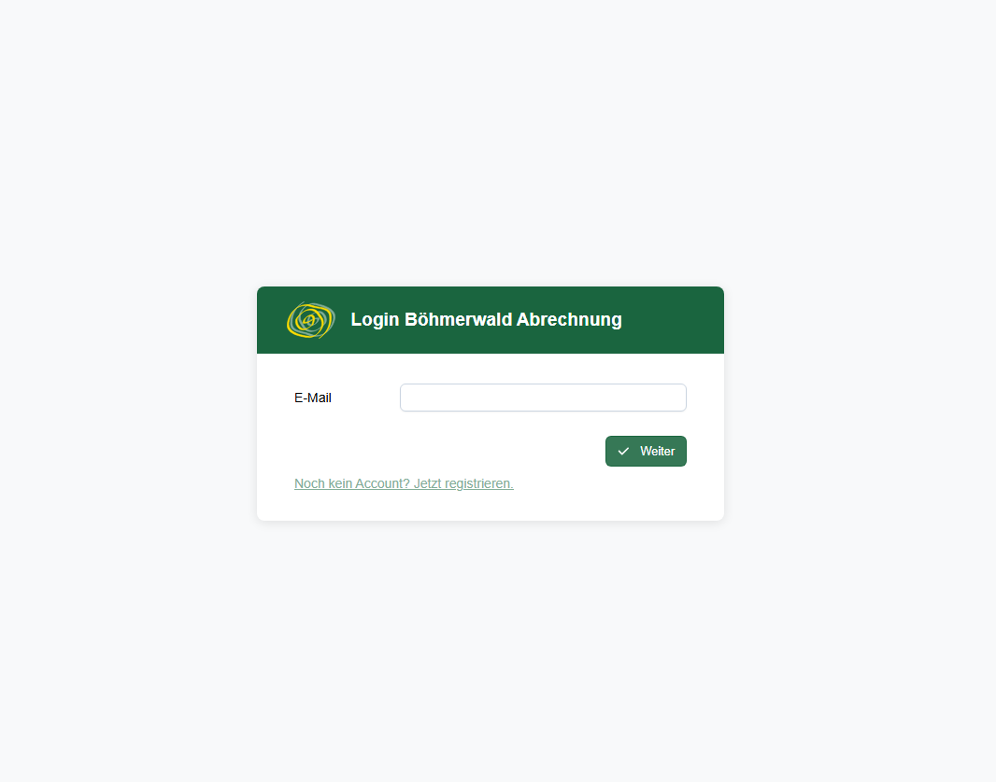
Abbildung 1: Login
- Wenn Sie von uns eine Benachrichtigung per E-Mail erhalten haben, wurde Ihr BenutzerInnenkonto bereits eingerichtet. Bitte melden Sie sich mit derselben E-Mail-Adresse an, an welche die Benachrichtigung gesendet wurde. (Weiter bei Punkt 4.)
- Sind Sie neu in der Naturvermittlung oder haben keine Mail von uns erhalten, dann erstellen Sie einen Account -> Siehe Button „Noch kein Account? Jetzt registrieren“.
- Daten ausfüllen. Im Notizfeld beispielsweise: “Abrechnung“ eintragen. Rechtsklick auf „Registrieren“ (Abbildung 2).
Wir prüfen Ihre Daten und senden Ihnen schnellstmöglich ein Bestätigungsmail. Danach können Sie sich mit ihrer Mailadresse anmelden.

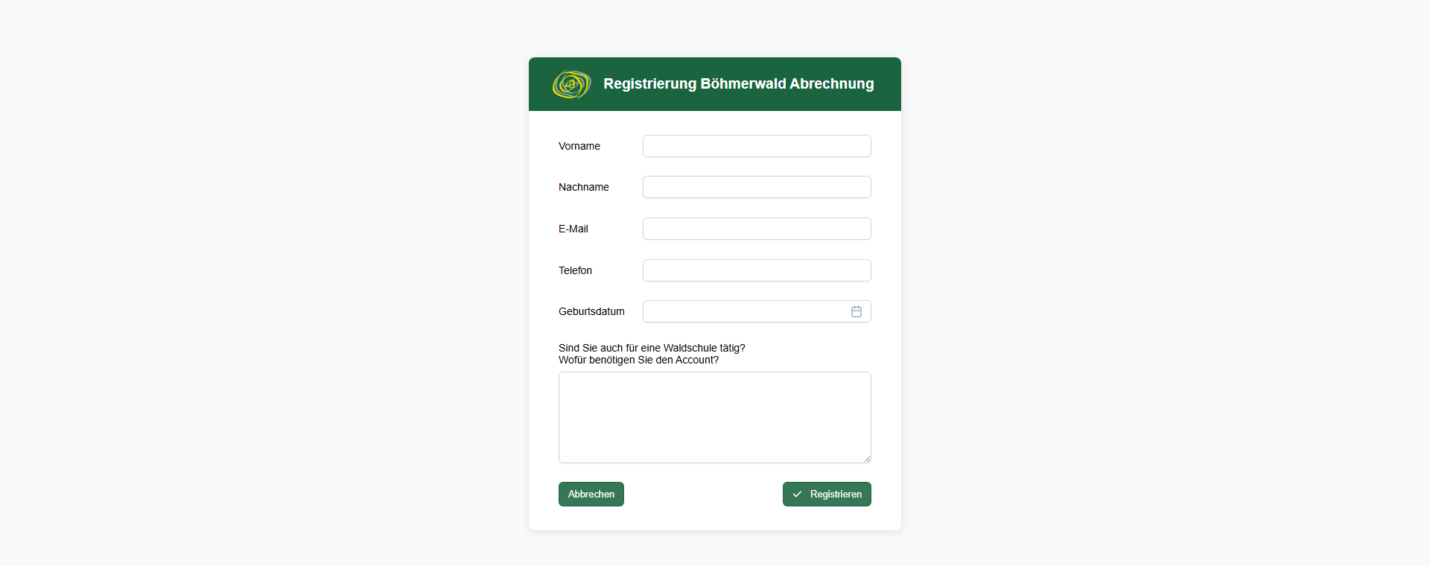
Abbildung 2: Registrierung

- Das System funktioniert ohne Passwort. Sie bekommen bei jedem Login per Mail einen Code zugesandt. Dieser funktioniert als einmaliges Passwort. Code eingeben und einloggen.

Überblick MENÜ
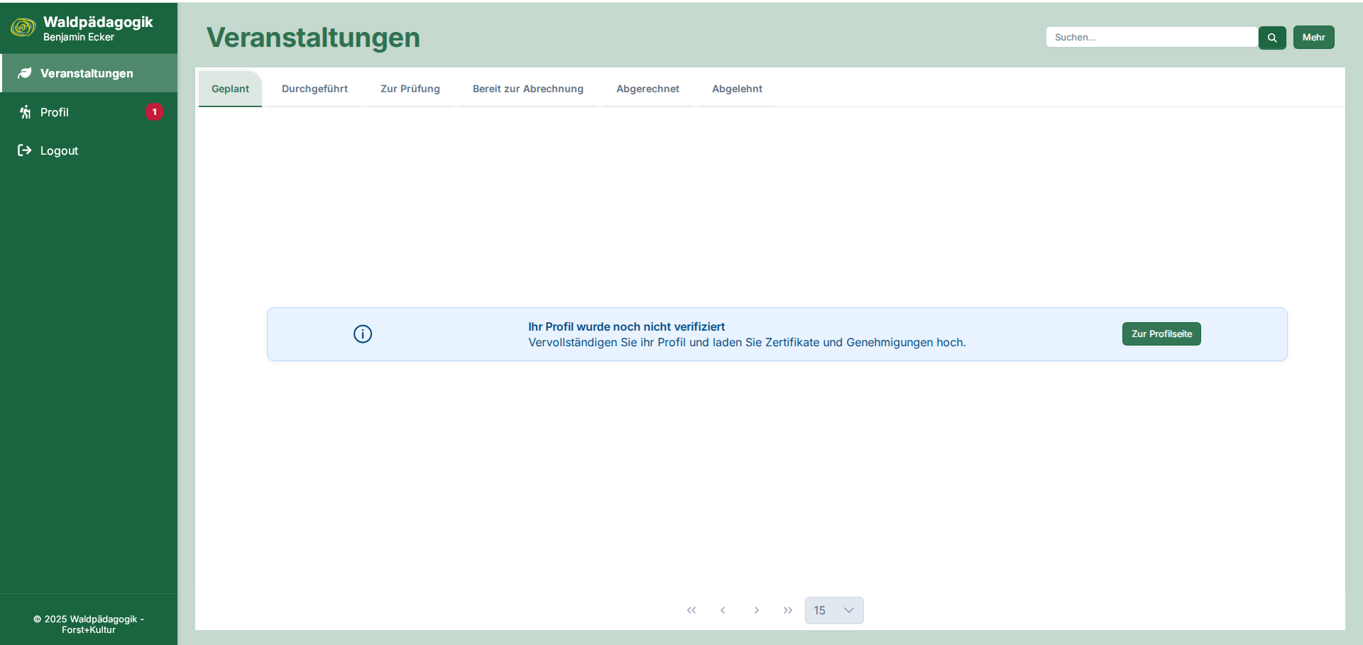
Abbildung 3: Menü Übersicht

Sie befinden sich nun im Menü des Abrechnungstools. Bevor Sie beginnen, müssen Ihre Daten vervollständigt werden! Dafür bitte auf „Zur Profilseite“ klicken. (Abbildung 3)

Profilseite Befüllen
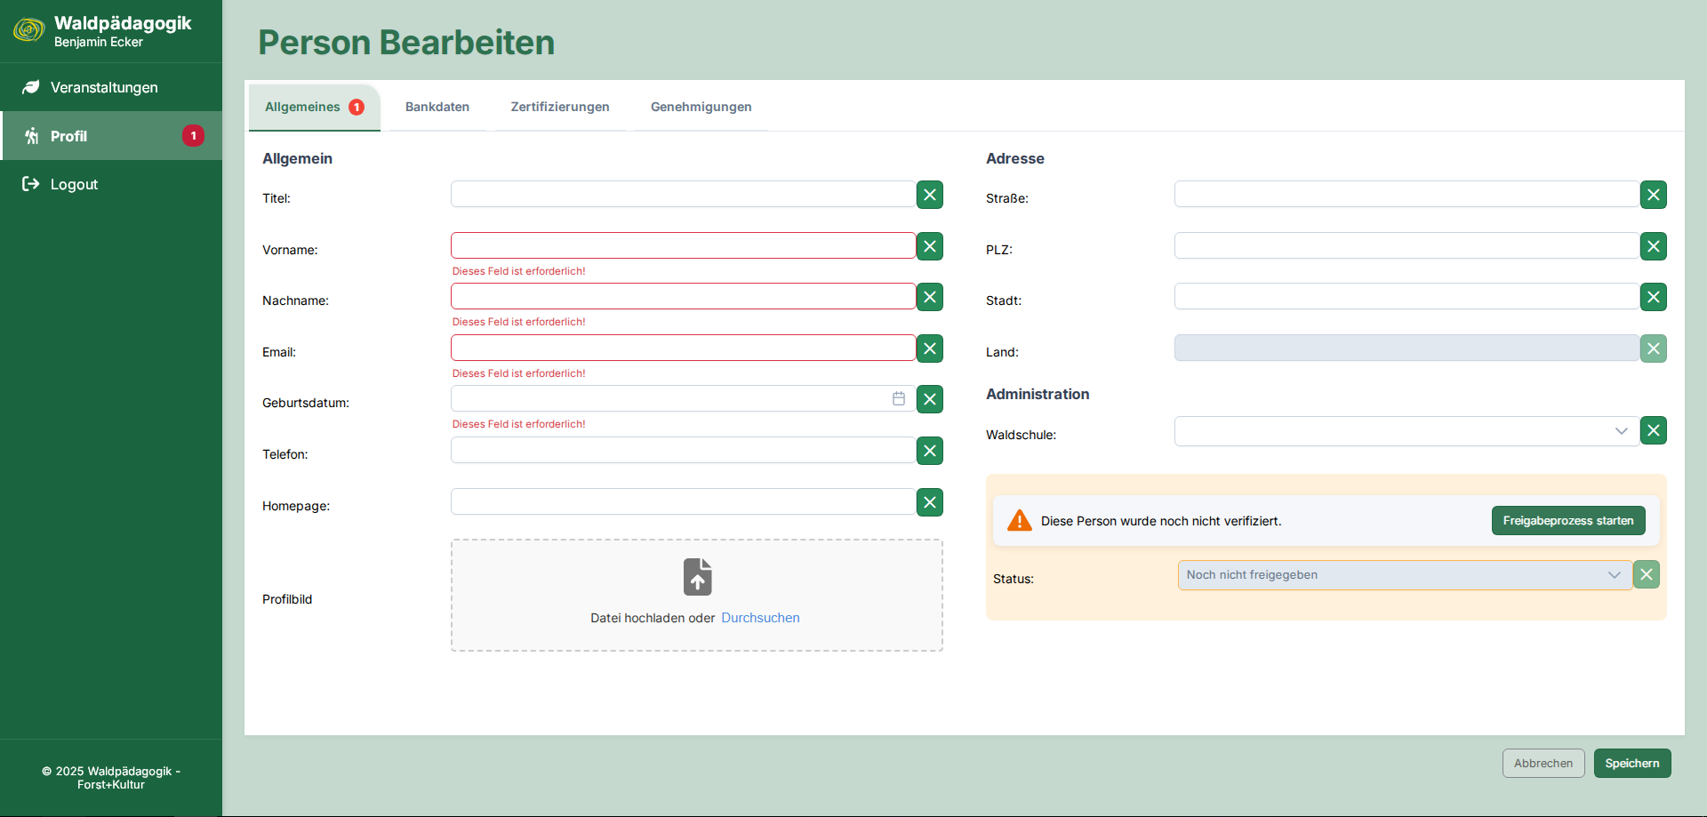
Abbildung 4: Profilseite Allgemeines
- Bitte alle Ihre persönlichen Daten eintragen. Gerne kann über „Durchsuchen“ auch ein Profilbild hochgeladen werden.
- Der Button: “Freigabeprozess starten“ soll noch nicht gedrückt werden! Zuerst müssen die weiteren Reiter (Bankdaten, Zertifizierungen etc.) befüllt werden.

Bankdaten
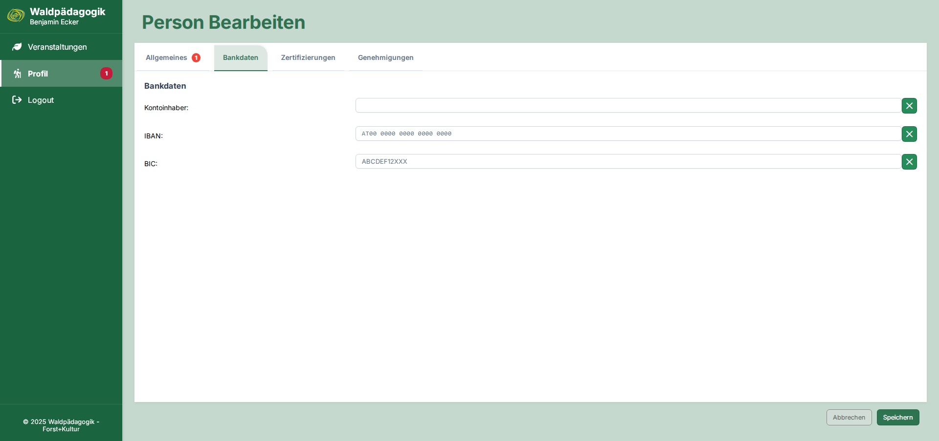
Abbildung 5: Bankdaten
- Oben im Reiter Bankdaten alle Felder befüllen.
- Falls Sie ausschließlich über eine Waldschule abrechnen, müssen keine Bankdaten eingetragen werden.

Zertifizierungen
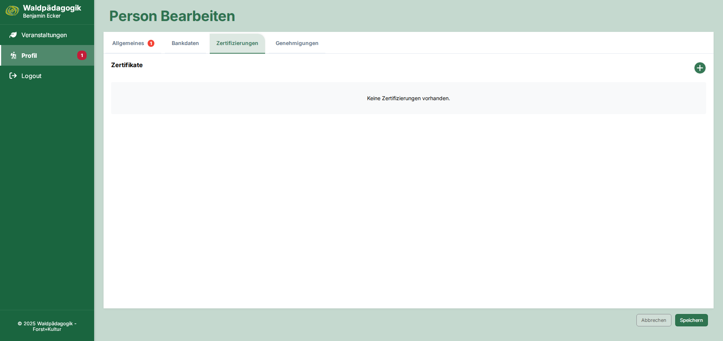
Abbildung 6: Zertifizierungen
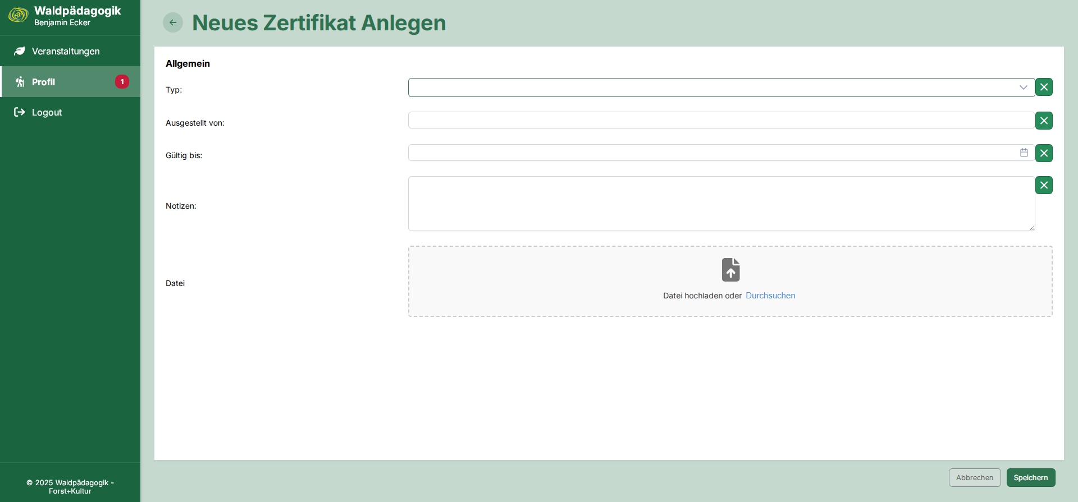
Abbildung 7: Zertifikat anlegen
Im Reiter „Zertifizierungen“ müssen alle für die Förderabwicklung relevanten Zertifikate hochgeladen werden (z.B.: Waldpädagogik Zertifikat, Weiterbildungszertifikate, weitere relevante Ausbildungszeugnisse).
Wichtig für Forst und Kulturvermittelnde: Hier wird auch das Drehbuch hochgeladen.
- Rechts oben beim grünen „+“ Button klicken.
- Nun befinden Sie sich in folgender Maske (siehe Abbildung 7).
- Die notwendigen Felder befüllen und anschließend das Zertifikat hochladen (Button: „Durchsuchen“).
- Rechts unten auf „Speichern“ klicken.
- Ihr Zertifikat wird nun von uns geprüft und, sofern alle Angaben korrekt sind, freigegeben.
- Sie können nun oben neben „Neues Zertifikat Anlegen“ auf den Pfeil klicken, um wieder zurück zu Ihrer Profilseite zu gelangen.

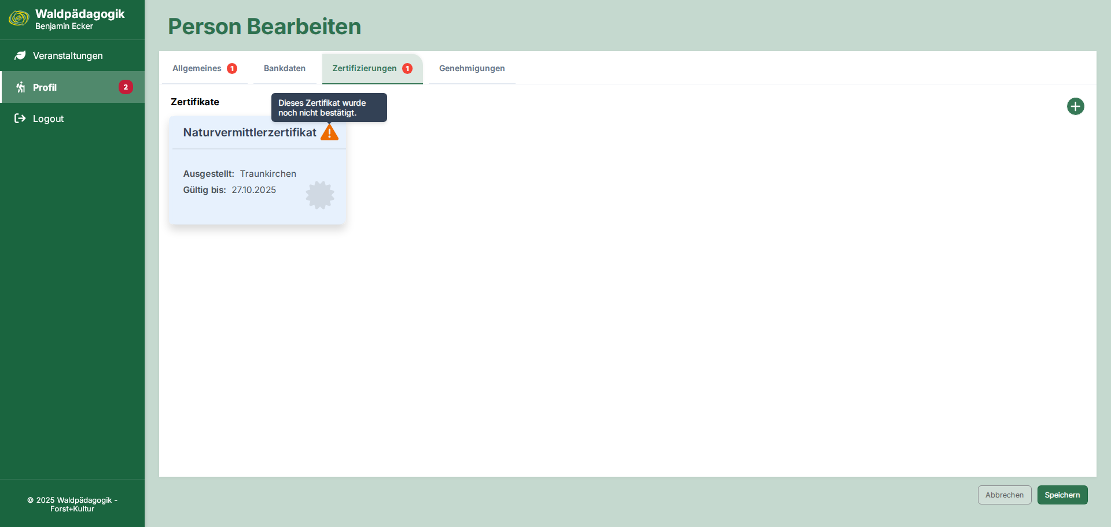
Abbildung 8: Zeritfizierung angelegt
- Sie sehen nun Ihre angelegten Zertifikate.
- Sobald das Zertifikat von unserer Seite bestätigt wurde, verschwindet der Warnhinweis.

Genehmigungen
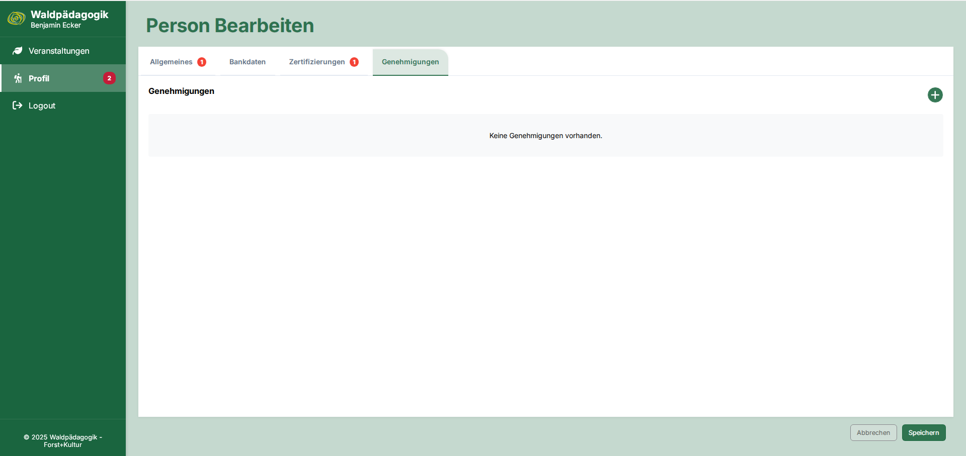
Abbildung 9: Genehmigungen
- Im Reiter „Genehmigungen“ werden diverse Genehmigungen hochgeladen
z.B.: WaldbesitzerInnenbestätigungen oder Nutzungsvereinbarungen
- Dieser Prozess funktioniert genauso wie bei den Zertifizierungen
Wenn Sie alle Ihre Daten eingetragen haben, können Sie nun den Button „Freigabeprozess starten“ (siehe Abbildung 4) drücken!
Nun werden Ihre Daten von uns überprüft. Sie erhalten eine Bestätigung per E-Mail, sobald Ihr Account aktiviert und für die Abrechnung freigegeben ist.

Abrechnung

Veranstaltung erstellen
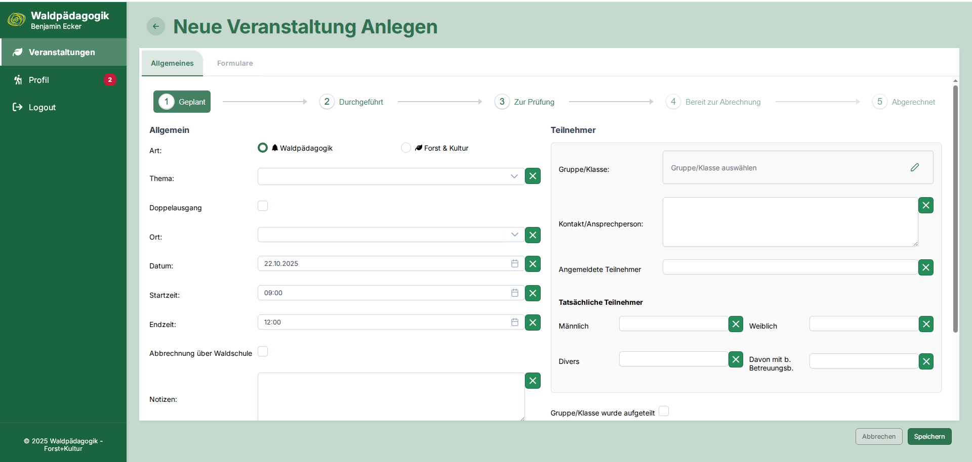
Abbildung 10: Veranstaltung erstellen
- Unter „Veranstaltungen“ können Sie nun alle Ausgänge, die Sie im Rahmen Ihrer naturvermittelnden Tätigkeit absolvieren, erfassen und abrechnen. Dies ist der zentrale Bestandteil des Abrechnungstools.
- Unter dem Menüpunkt „Veranstaltungen“ den grünen Button „+“ drücken. Nun gelangen Sie in die Maske für das Erstellen von Veranstaltungen. (Abbildung 10)
- Sobald Sie von einem bevorstehenden Ausgang wissen, können Sie die dazugehörigen Daten schon vorab eintragen. Es ist in dieser Phase des Ausgangs noch nicht wichtig, alle Felder zu befüllen. Es spart lediglich Zeit, da das Ausgangsformular schon teilweise befüllt werden kann. (falls gewünscht).
- Unter „Allgemein“ wählen Sie aus, ob es sich um einen Waldpädagogischen Ausgang handelt oder um eine Aktivität im Rahmen von Forst und Kultur.
- Im Falle von Forst und Kultur ist der Drehbuchtitel anzugeben. Das Drehbuch (die Drehbücher) ist (sind) in den Zertifizierungen hochzuladen und muss (müssen) von uns bestätigt werden.
- Nur im Falle eines Doppelausgangs „Doppelausgang“ anklicken.
- Unter „Ort“ können die hochgeladenen WaldbesitzerInnenbestätigungen ausgewählt werden.
Sie können aber auch einfach einen beliebigen Ort auswählen. <- in diesem Fall wird ein Warnhinweis erscheinen. Falls Sie eine tagesaktuelle Genehmigung besitzen und diese am Ausgangsformular ersichtlich ist, können Sie den Warnhinweis ignorieren und in den weiteren Schritten fortfahren.
- Tragen Sie nun Datum und Uhrzeit des geplanten Ausgangs ein.
- „Abrechnung über Waldschule“ ist nur relevant für Admins einer Waldschule.
Extra Online-Einschulung.

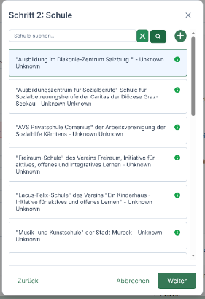
- Unter Gruppe/Klasse auswählen, müssen die Teilnehmenden eingetragen werden. Im Feld kann nach Schulklassen oder Kindergartengruppen gesucht werden. Falls die teilnehmende Klasse/Gruppe nicht auffindbar ist, kann mittels grünen „+“ Button eine Neue erstellt werden. Wichtig ist die exakte Bezeichnung der Klasse/Gruppe!
- Unter Kontakt/Ansprechperson: Name der Begleitperson, Telefonnummer und falls vorhanden, Emailadresse eintragen
- TeilnehmerInnenanzahl eintragen
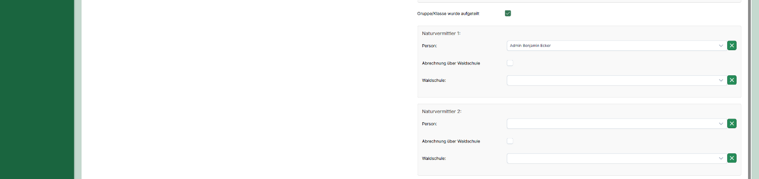
Abbildung 11: Schule 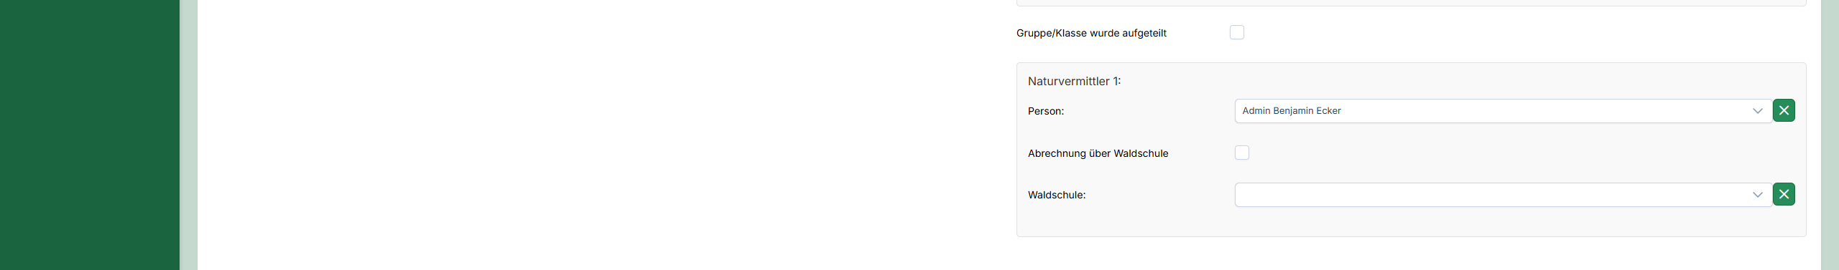
Abbildung 12a & 12b: Gruppe geteilt + Naturvermittler
- Anschließend wird automatisch der aktuell erstellende Naturvermittelnde ausgewählt. (Abbildung 12a)
- Falls der Ausgang über eine Waldschule abgerechnet wird, muss die betroffene Waldschule ausgewählt werden und „Über Waldschule abrechnen“ angekreuzt werden.
- Wird eine Klasse/Gruppe geteilt, werden automatisch zwei Naturvermittelnde erfragt. Diese Felder sind auszufüllen. Der zweite Naturvermittelnde muss die Veranstaltung nicht mehr zusätzlich anlegen. Sie erscheint automatisch in seinem Profil. Bei Einreichung zur Abrechnung wird sie ebenfalls automatisch beim zweiten Naturvermittler eingereicht.

Ausgangsformulare
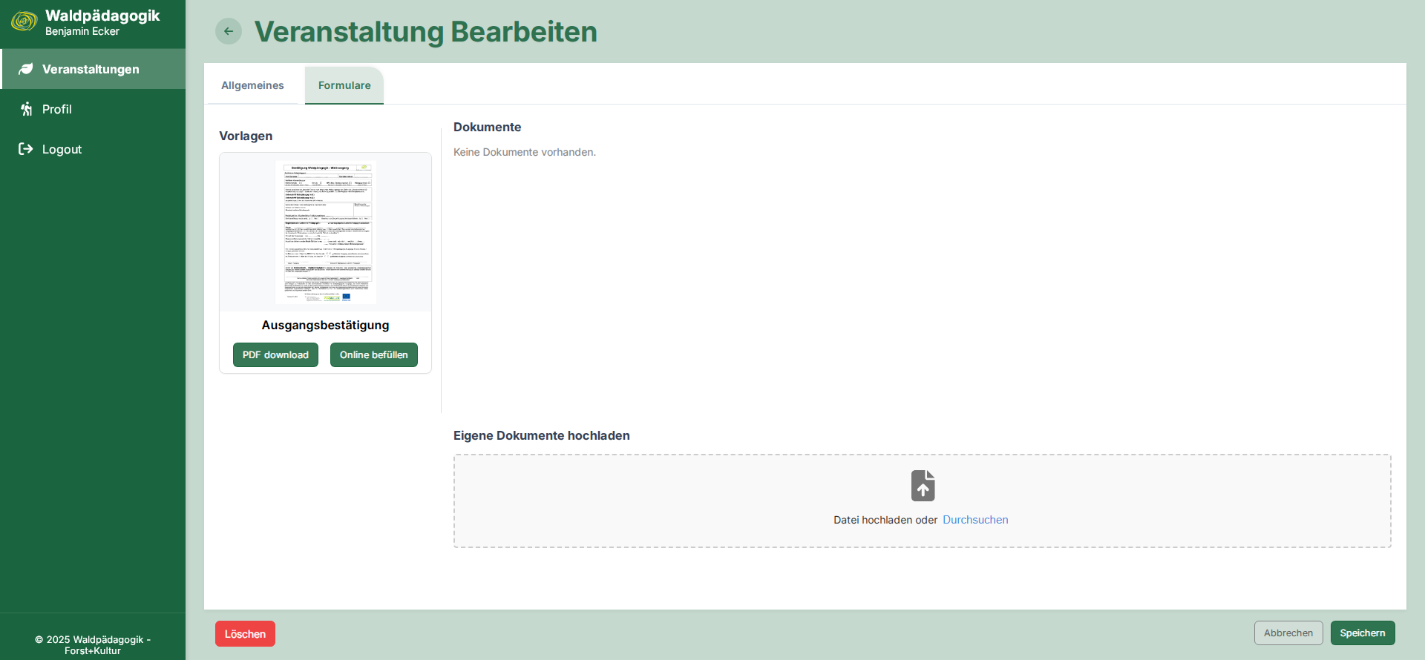
Abbildung 13: Ausgangsformulare
- Wenn Sie die Veranstaltung angelegt haben, können Sie nun ein Ausgangsformular erstellen und herunterladen. (Abbildung 13 -> Oben neben Allgemeines auf „Formulare“ klicken).
- Unter „PDF Download“ kann nun einfach ein Blanko-Ausgangsformular heruntergeladen werden.
- Alternativ kann das Formular auch mit den angegebenen Daten automatisch vorausgefüllt werden.
- In beiden Fällen können Sie nun das Formular (ob vorbefüllt oder blanko) ausdrucken und zu Ihrem Ausgang mitnehmen. (Siehe Abbildung 14 -> Formular öffnen -> Word herunterladen) Vor Ort werden dann noch die nötigen Daten, sowie Unterschriften ergänzt.
- Wichtig: Es ist mit der Anwendung auch möglich Ausgänge völlig digital zu bearbeiten, ohne ein Formular ausdrucken zu müssen. Ist der Ausgang beendet öffnen Sie mit ihrem Smartphone die Anwendung (Internetverbindung nötig!). Sie können sich wie gewohnt anmelden. Wie in Punkt 4. beschrieben, gehen Sie auf Formular öffnen. Nun können Sie die angegebenen Daten vervollständigen. Unter „Digital unterschreiben“ kann eine Unterschrift der WaldpädagogIn und der begleitenden Person eingetragen werden. (siehe Abbildung 14). Nicht vergessen zu „Speichern“
- Bei analoger ausgedruckter Variante: Nachdem Sie den Ausgang durchgeführt haben, muss das Ausgangsformular eingescannt und in diesem Bereich unter „Durchsuchen“ hochgeladen werden. (Siehe Abbildung 13)
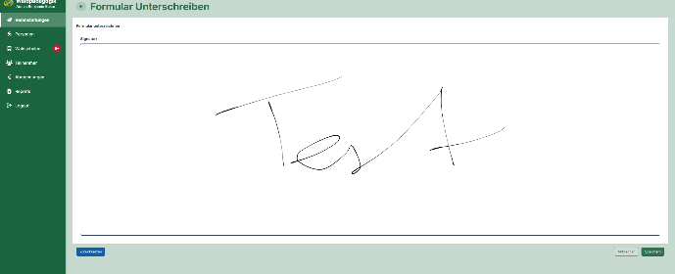
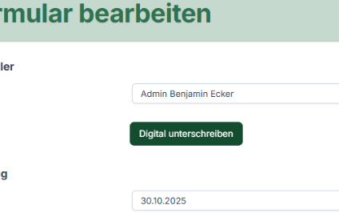
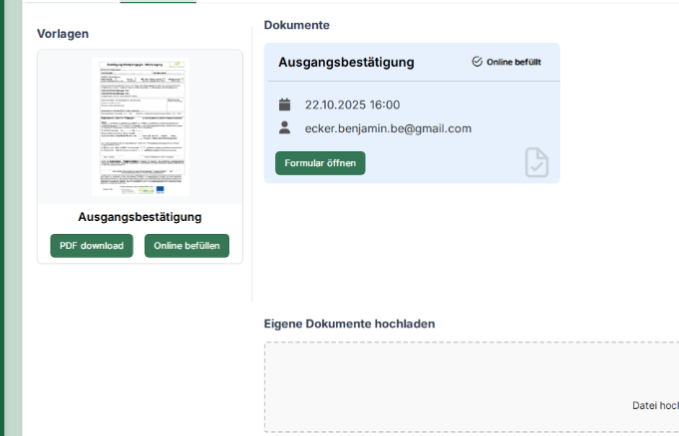
Abbildung 14: Formular herunterladen / unterschreiben

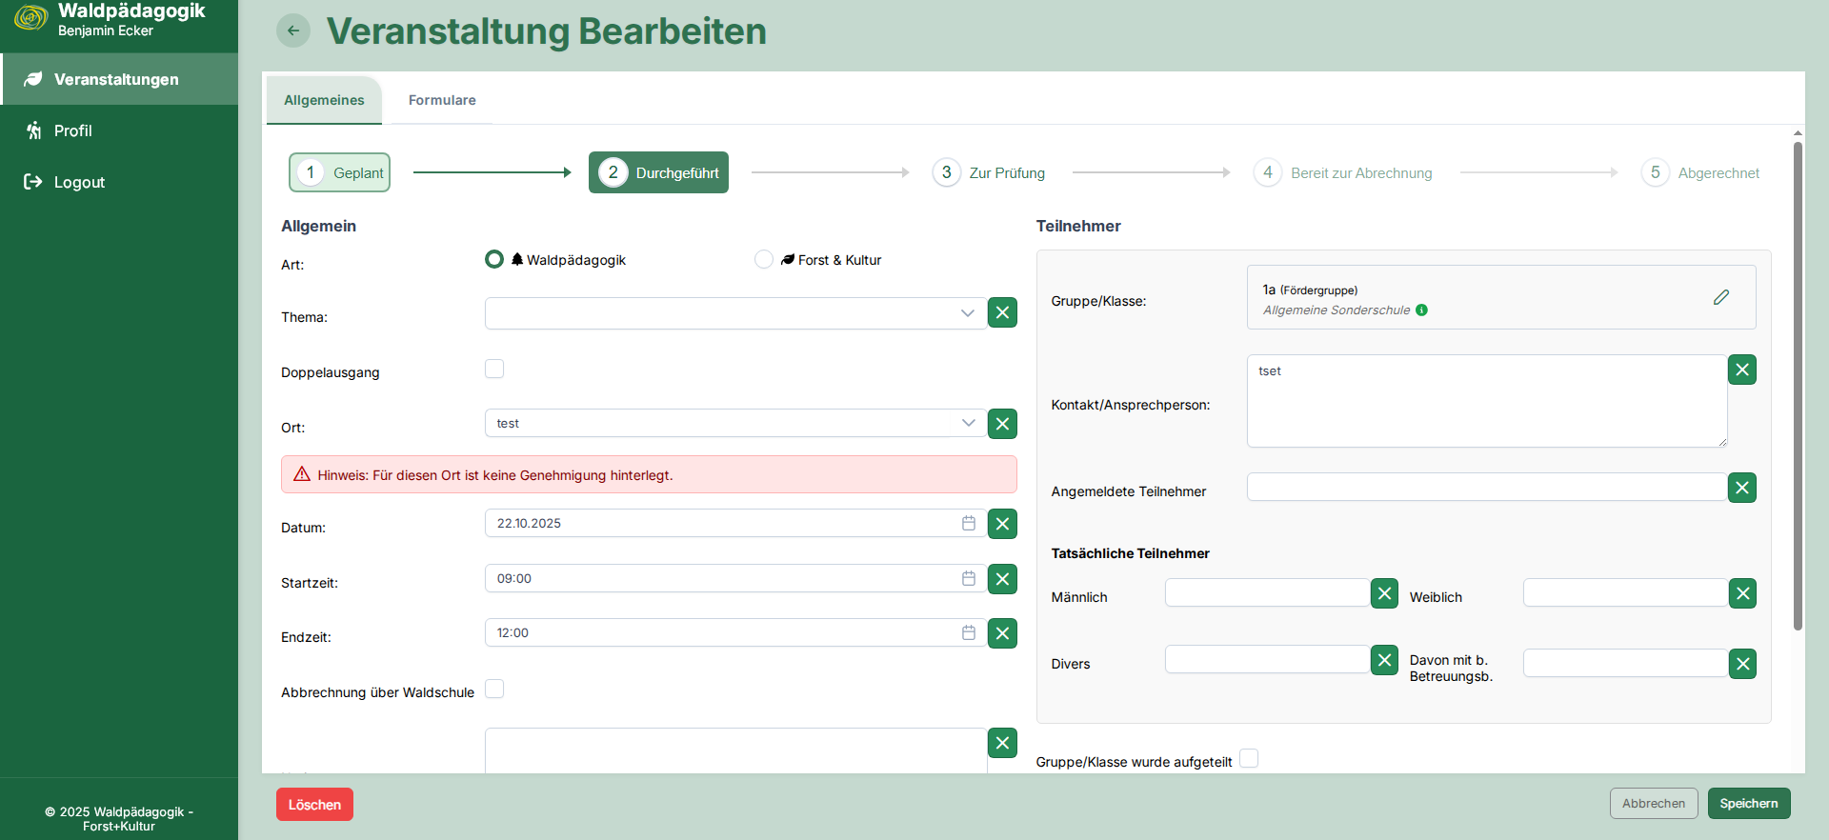
Abbildung 15: Veranstaltung Durchgeführt
- Zurück unter Allgemeines können Sie, nachdem Sie den Ausgang erfolgreich durchgeführt haben diesen auf „Durchgeführt“ setzen. Einfach dazu auf der Leiste „Geplant - Durchgeführt - Zur Prüfung – Bereit zur Abrechnung – Abgerechnet“ auf den Button „Durchgeführt“ klicken.
- Nun nochmals alle Daten kontrollieren! Die tatsächlichen Teilnehmenden eintragen und alle relevanten Daten ergänzen. Ausgangsformular nochmal prüfen.
- Speichern

Abrechnung

Veranstaltung zur Abrechnung freigeben
- Sie haben nun alle relevanten Daten überprüft und alle Daten sind vollständig hochgeladen.
- Nun können Sie in der Leiste „Geplant - Durchgeführt - Zur Prüfung – Bereit zur Abrechnung – Abgerechnet“ auf „Zur Prüfung“ klicken.
- Ab jetzt liegt der Ausgang zur Prüfung bei uns vor und er kann nicht mehr bearbeitet werden.
- Ist der Prüfvorgang erledigt und von uns als vollständig beurteilt, erscheint der Ausgang im Bereich „Bereit zur Abrechnung“ (siehe Abbildung 16).
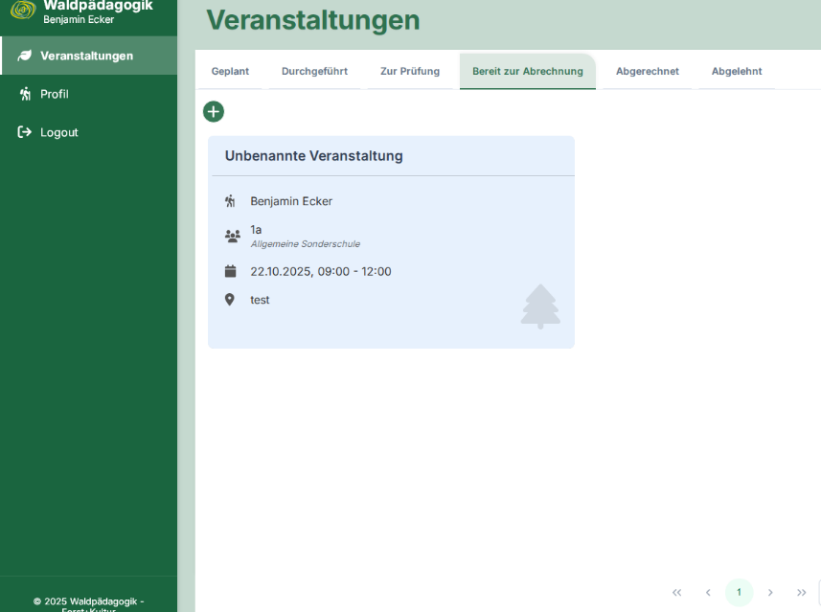
- Zur Auszahlung wird die Veranstaltung nochmals in den letzten Bereich verschoben „Abgerechnet“. Hier bekommen sie nochmals eine E-Mail mit allen durchgeführten Veranstaltungen und eine Auszahlungsübersicht.

Abbildung 16: Bereit zur Abrechnung
WICHTIG: Fall bei der Prüfung Ihres Ausganges Fragen oder Unstimmigkeiten auftauchen, wird Ihr Ausgang von uns zurück gesetzt in den Status „Durchgeführt“. Dabei werden Sie im Notizfeld eine Nachricht von uns erhalten. In diesem Status können Sie Ihren Ausgang erneut bearbeiten und wieder in den Status „Zur Prüfung“ setzen.
Sie erhalten KEINE BENACHRICHTUNG PER MAIL, deshalb ist es wichtig, wenn Sie Ausgänge zur Prüfung eingereicht haben regelmäßig nachzuschauen.

